****

Modul 10

FEB 326-Evidence-Based Practice Fisioterapi

Materi 12

Critical Appraisal Terkait Pengukuran Outcome

Disusun Oleh

Wahyuddin

UNIVERSITAS ESA UNGGUL

2018

1. Pendahuluan

Pengukuran outcome merupakan komponen penting dalam penelitian untuk mendapatkan hasil atau kesimpulan studi yang akurat. Hal ini juga menjamin data yang dihasilkan valid dan berdampak kepada validitas hasil. Selain itu pengukuran outcome dapat digunakan untuk mengevaluasi dampak dari suatu intervensi.

1. Kompetensi Dasar

Memahami proses pencarian, mengkritisi serta menginterpretasikan hasil studi terkait studi pengukuran outcome

1. Kemampuan Akhir Yang Diharapkan

Setelah mempelajari materi ini, diharapkan semua mahasiswa dan mahasiswi mampu mengkritisi studi terkait pengukuran outcome dan memahami pentingnya hal tersebut dalam aspek praktik klinis.

1. Uraian Materi

Pengukuran outcome memberikan informasi tentang pasien dan kemajuan mereka. Memilih pengukuran outcome yang tepat pada pasien penting untuk memahami status dan kemajuan mereka dari waktu ke waktu. Idealnya, psychometric properties suatu pengukuran outcome yang digunakan dalam praktek telah dikembangkan dan diuji melalui serangkaian studi penelitian. Psychometric properties bersifat intrinsik reliability, validity, dan meaningfulness kebermaknaan klinis.

Memahami penelitian yang digunakan untuk mengembangkan dan menilai hasil psychometric properties mengarahkan kita untuk memilih dan menggunakan outcome pengukuran yang efektif dalam praktik klinis.

Jenis dan Utilitas Outcome Pengukuran

Pengukuran outcome adalah karakteristik atau kualitas diukur untuk menilai status pasien. Pengukuran outcome umumnya dilakukan pada awal, tengah, dan akhir penanganan. Pengukuran outcome dapat dibagi menjadi 2 kategori:

(1) kuesioner

(2) performance-based measures

Kuesioner dilakukan dengan cara melengkapi apakah dilakukan oleh fisioterapis yang melakukan wawancara pada pasien atau pasien secara independen menyelesaikan kuesioner. Kuesioner umumnya diberikan skor pada setiap jawaban pasien. Performance-based measures memerlukan pasien untuk melakukan serangkaian gerakan atau tugas. Penilaian dapat didasarkan pada tujuan pengukuran (misalnya, waktu untuk menyelesaikan suatu tugas) atau penilaian kualitatif yang ditetapkan (misalnya, melakukan mekanika normal atau abnormal pada untuk suatu tugas).

Dua outcome pengukuran yang umum digunakan modified Oswestry Disability Questionnaire dengan menggunakan serangkaian pertanyaan untuk mengukur disabalitas yang berhubungan dengan nyeri punggung bawah pada gambar 1 berikut ini.



Gambar 1. Modified Low Back Pain Disability Questionnaire

Berg Balance Scale adalah suatu bentuk performance-based measure untuk mengukur keseimbangan pada gambar 2. Perhatikan bahwa Oswestry Disability Questionnaire merupakan serangkaian pertanyaan yang dijawab oleh pasien, sedangkan Berg Balance Scale memerlukan pasien untuk secara fisik melakukan serangkaian tugas yang kemudian dicirikan oleh fisioterapis.

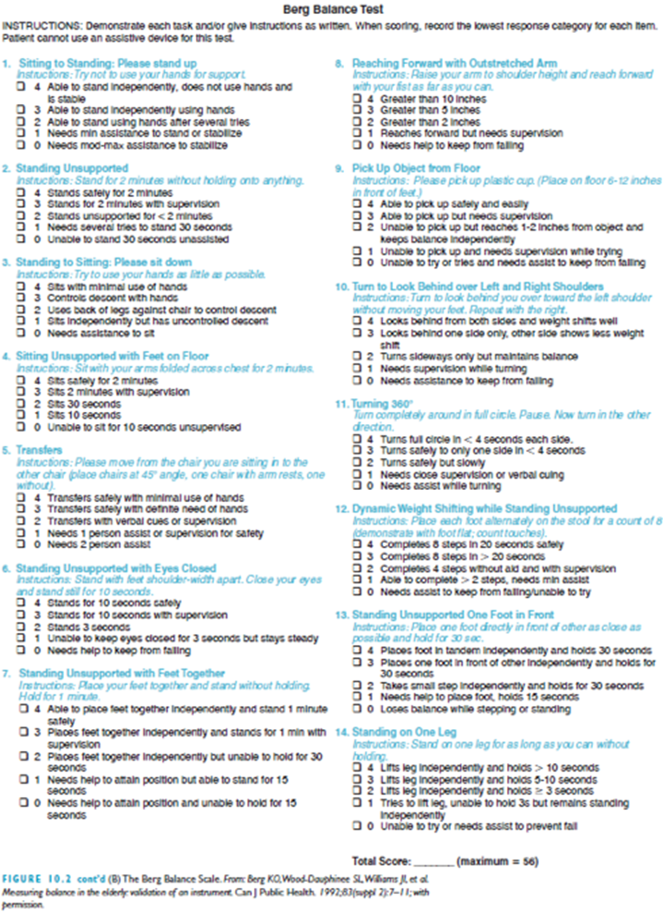

Gambar 2. Berg Balance Scale

Terkait konsep ICF pada berbagai level, dapat dilihat pada tabel 1 berikut ini:

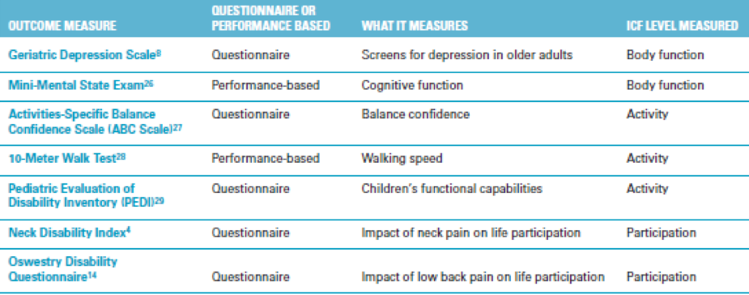

Tabel 1. Level Pengukuran Outcome

Apa Yang Membuat Suatu Pengukuran Bermanfaat di Klinis?

Agar dapat bermanfaat secara klinis, harus dapat menunjukkan psychometric properties berkualitas tinggi. Sebagai contoh terkait aspek reliability, validity, and kemaknaaan klinis sebagai berikut:

* Reliability merujuk kepada konsistensi hasil pengukuran. Misalnya, jika kita menggunakan Berg Balance Scale bagi pasien sama pada hari yang sama, kita harudapatkan skor yang serupa. Ini adalah contoh inter tester reliability.
* Validity merujuk kepada hasil mengukur kemampuan untuk mengukur karakteristik atau fitur yang akan diukur. Misalnya, jika kita memilih neck disability index untuk mengukur dampak sakit leher pada kemampuan pasien untuk berpartisipasi dalam peran kehidupan peran, sangat penting untuk mengetahui apakah neck disability index benar-benar mengukur dampak sakit leher pada partisipasi dalam peran kehidupan. Ini adalah contoh dari content validity.
* Kemaknaan klinis mengacu pada kemampuan hasil pengukuran untuk memberikan informasi kepada klinisi dan pasien dengan informasi konsekuensial. Misalnya, jika kita menggunakan berjalan tes 10 meter untuk mengukur kecepatan berjalan pasien sebelum dan setelah terapi, kita mungkin mempertanyakan hubungan antara peningkatan berjalan kecepatan dan kemampuan pasien terhadap fungsi dalam kehidupan sehari-hari.

Studi Asesmen Outcome Measure Reliability

Berbagai studi desain digunakan untuk mengeksplorasi keandalan mengukur hasil. Kami membahas empat jenis keandalan dan desain studi yang digunakan untuk menilai mereka. Pertama, internal consistency dan test-retes reliability, mengukur konsistensi ukuran itu sendiri, sedangkan kedua dua, mengukur konsistensi penilai yang melakukan test.

Internal Consistency

Internal consistency menetapkan sejauh mana beberapa item dalam mengukur hasil (misalnya, item 14 Berg balance scale) mencerminkan konstruksi yang sama. Sebagai contoh, Berg balance scale ini bertujuan untuk mengukur keseimbangan. Untuk menentukan internal konsistensi skala, barang antar korelasi umumnya dinilai menggunakan uji statistik Cronbach alpha yang berkisar dari 0 ke 1. Nilai mendekati 0 menunjukkan bahwa setiap item ukuran tidak berkorelasi dengan satu sama lain. Sementara nilai mendekati 1 menunjukkan bahwa setiap item memiliki korelasi yang kuat.

Secara praktis nilai Cronbach alpha harus lebih besar dari 0,70 dan kurang 0.90. Nilai-nilai yang lebih besar daripada 0,90 menyarankan pengulangan (korelasi berlebihan) antara item dalam pengukuran outcome. Berg Balance Scale menunjukkan internal konsistensi tinggi antara orang dengan nilai alpha Cronbach 0.83 dan untuk orang dengan stroke dengan nilai Cronbach alpha 0.97.7 nilai ini menunjukkan bahwa 14 item mempunyai konstruksi yang sama.

Test-Retest Reliability

Test-retest reliability menetapkan sejauh yang mengukur hasil menghasilkan hasil yang sama ketika berulang kali diterapkan pada pasien yang tidak mengalami perubahan dalam ciri-ciri yang diukur. Misalnya, jika keseimbangan pasien tidak berubah antara hari Senin dan Jumat minggu yang sama, skor pasien pada ukuran keseimbangan harus pada dasarnya sama pada hari Senin dan pada hari Jumat.

Dalam tes tes ulang studi, rating satu ukuran peserta sama dua atau lebih kali, biasanya selama beberapa hari. Peserta dipilih untuk studi harus diharapkan untuk tetap sama atau serupa dalam ciri-ciri yang diukur.

Intra-Rater Reliability

Intra-rater reliability merujuk kepada konsistensi yang mengukur hasil pengukuran ketika digunakan oleh fisioterapis sama pada pasien sama. Intra-rater reliability penting dalam praktek klinis untuk membandingkan hasil yang dilakukan oleh rater yang sama dari waktu ke waktu, misalnya, pada awal dan akhir terapi. Studi Intra-rater reliability melibatkan penilai (misalnya, fisioterapis) yang diminta untuk melakukan mengukur dua kali atau lebih pada individu sama.

Perbedaan antara dua sifat psikometrik adalah bahwa test-retest reliability mengacu pada hasil pengukuran itu sendiri, sedangkan intra-rater reliability mengacu pada keterampilan penilai melakukan tes.

Inter-Rater Reliability

Inter-rater reliability merujuk kepada konsistensi penilai berbeda yang menghasilkan skor yang sama pada pasien sama. Hal ini penting dalam praktek klinis. Sebagai contoh, pertimbangkan situasi di mana pasien dengan total knee arthroplasty jarak gerak sendi untuk gerakan fleksi sebesar 90 derajat setelah 1 minggu terapi. Namun, ketika rekan lain mengukur pada pasien sama, mereka mendapatkan nilai 100 derajat. Selain meninjau inter-rater reliability, kita akan membandingkan teknik pengukuran untuk meningkatkan dalam praktek klinik.

Studi inter-rater reliability membutuhkan dua atau lebih penilai untuk menilai pasien sama. Studi harus mencakup pasien dengan nilai pada berbagai kemungkinan sesuai pengukuran. Konsistensi nilai antara penilai dihitung untuk menentukan reliability antara penilai. Ketika nilai inter-rater reliability rendah, ada berbagai variabilitas dalam nilai. Ketika nilai inter-rater reliability tinggi, ada sedikit variabilitas.

Penilaian Kualitas Studi Reliabilitas Pengukuran Outcome

Bagian A: menentukan penerapan studi reliability sama dengan penentuan untuk jenis studi lain.

Bagian B: menentukan kualitas reliability yang mempelajari pertanyaan-pertanyaan penting untuk bertanya tentang kualitas untuk studi reliability.

Bagian C: Interpretasi hasil studi reliability menggunakan beberapa metode statistik umum yang dapat digunakan untuk membuat perbandingan test-retest reliability, intra-rater reliability dan interrater reliability (misalnya, intraclass korelasi koefisien [ICC],

Bagian D: Clinical Bottom Line

Clinical bottom line akan menginformasikan apakah ukuran cukup handal untuk digunakan dalam praktek klinis. Selain itu, penelitian tentang hasil tindakan harus memberikan rincian tentang metode yang digunakan untuk melakukan ukuran. Replikasi protokol yang digunakan dalam studi berkualitas tinggi dapat meningkatkan kehandalan Anda dengan ukuran. Itu tidak mungkin persis menduplikasi protokol studi dalam praktek klinis. Kita harus mengharapkan bahwa reliability ukuran yang dapat menurunkan hasil modifikasi dilaksanakan.

Pertanyaan-pertanyaan yang dapat diajukan untuk menilai studi terkait reliability dapat dilihat pada tabel 2 berikut ini:

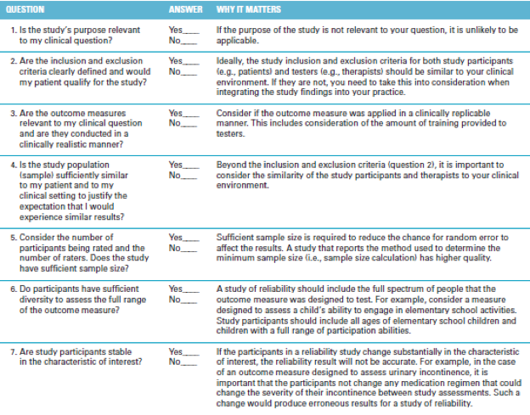

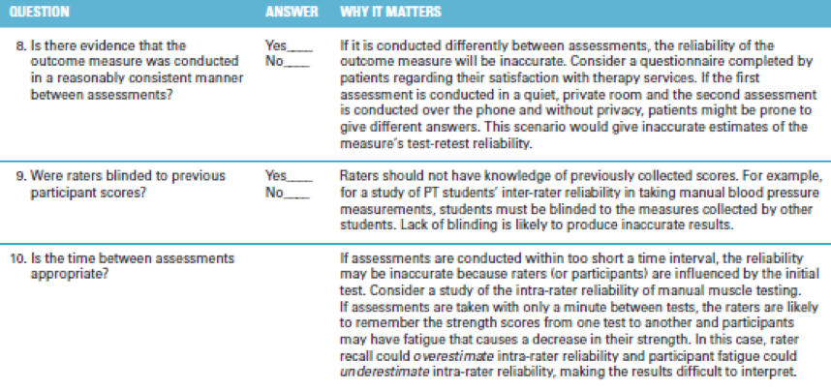

Tabel 2. Pertanyaan-Pertanyaan Penilaian Kualitas Reliability

Jenis Validity

Validitas ukuran hasil yang mengacu pada ukuran relevansi untuk membangun dasar yang dimaksudkan untuk mengukur. Misalnya, jika Anda memilih ukuran hasil untuk layar untuk depresi pada orang dewasa yang lebih tua, Anda mungkin mengidentifikasi geriatric depression scale. Sebelum menggunakan ukuran ini untuk menentukan jika pasien geriatri Anda berisiko untuk depresi, Anda perlu tahu jika ini ukuran adalah ukuran berlaku depresi. Apakah itu benar-benar mengidentifikasi depresi dalam older orang dewasa? Sebuah studi validasi skala depresi geriatrik akan membantu Anda menjawab pertanyaan ini.

Konten validitas menetapkan bahwa ukuran hasil yang mencakup semua karakteristik yang dimaksudkan untuk mengukur. Misalnya, jika ukuran hasil yang menilai keterbatasan aktivitas yang berhubungan dengan nyeri punggung rendah, studi tentang keabsahan konten akan berusaha untuk menetapkan bahwa semua aspek kegiatan yang mungkin terkena sakit punggung rendah disertakan. Sebuah panel ahli subjektif menetapkan validitas konten. Masing-masing ahli menentukan apakah ukuran hasil mencakup semua aspek karakteristik yang dimaksudkan untuk mengukur. Para ahli juga mencari elemen-elemen ukuran yang dimasukan karakteristik yang menarik. Informasi ini kemudian digunakan untuk mengubah ukuran sampai panel dan pengembang percaya bahwa validitas konten memuaskan telah dicapai.

Evaluasi validitas konten yang kurang formal disebut sebagai wajah validitas. Wajah validitas didasarkan pada evaluasi informal oleh ahli yang ukuran muncul untuk mengukur apa yang dimaksudkan untuk mengukur. Jika Anda memutuskan untuk mengukur kepuasan pasien di klinik Anda, Anda mungkin mengembangkan kuesioner yang meminta pasien tentang kepuasan dengan terapi. Jika Anda dan orang lain yang bekerja di klinik Anda percaya bahwa survei alamat kepuasan pasien, kita dapat mempertimbangkan survei untuk memiliki wajah validitas. Anda bisa, bagaimanapun, meningkatkan keabsahannya wajah dengan meminta saat ini dan mantan pasien jika mereka percaya bahwa kuesioner cukup mengeksplorasi kepuasan pasien.

Criterion validity

Kriteria validitas menetapkan hasil pengukuran validitas dengan membandingkan ke yang lain, lebih mapan meyakin. Ukuran yang digunakan untuk perbandingan, kriteria pengukuran saja, dapat ditetapkan sebagai standar emas atau standar referensi. Ukuran kriteria standar emas memiliki validitas hampir tak terbantahkan untuk mengukur karakteristik yang menarik. Sebagai contoh, visualisasi persendian lutut akan dianggap sebagai kriteria standar emas untuk penilaian untuk ACL tear. Demikian juga, Berg balance telah dipelajari jadi secara ekstensif sebagai ukuran keseimbangan dan ebagai kriteria standar emas.

Ketika kriteria gold standard tidak ada untuk karakteristik tertentu, kriteria standar referensi digunakan. Standar referensi kurang tak terbantahkan dari gold standard tetapi dianggap wajar perbandingan untuk pengukuran hasil.

Construct Validity

Construct validity adalah kemampuan hasil pengukuran untuk menilai karakteristik abstrak atau konsep. Ini adalah bentuk paling kompleks validitas untuk membangun. Untuk menetapkan validitas, hasil ukuran pengembang harus terlebih dahulu memberikan model teoritis yang menjelaskan konstruksi yang dinilai. Setelah itu, serangkaian studi dilakukan untuk menetapkan apakah ukuran sebenarnya menilai konstruksi tersebut.

Tiga metode umum untuk menetapkan validitas yang dikenal-kelompok, konvergen, dan validitas diskriminan. Validitas dikenal-kelompok menetapkan bahwa hasil pengukuran menghasilkan nilai berbeda untuk kelompok dengan perbedaan-perbedaan yang dikenal pada ciri yang diukur. Misalnya, ukuran hasil yang didirikan untuk menilai stabilitas lutut akan diharapkan untuk menghasilkan nilai yang berbeda untuk orang-orang dengan dan tanpa cedera ACL.

Known-groups validity akan ditetapkan jika ukuran jelas digambarkan antara lutut dengan dan tanpa cedera ACL. Validitas konvergen menetapkan bahwa ukuran baru berkorelasi dengan pikiran untuk mengukur serupa lain karakteristik atau konsep. Sebaliknya, keabsahan diskriminan menetapkan bahwa ukuran tidak berkorelasi dengan ukuran berpikir untuk menilai karakteristik yang berbeda atau konsep. Misalnya, ukuran kekuatan fisik tidak akan diharapkan untuk memiliki korelasi tinggi dengan ukuran ketahanan fisik. Validitas diskriminan akan ditetapkan jika ukuran kekuatan fisik yang baru didirikan rendah korelasi dengan ukuran ketahanan fisik.

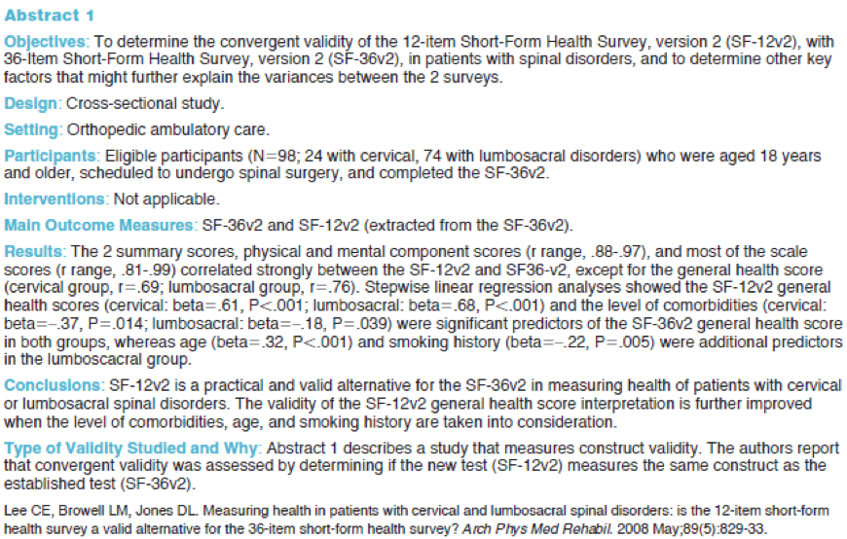

Penilaian penerapan studi hasil pengukuran validitas outcome

Bagian A: menentukan penerapan validitas studi ini termasuk pertanyaan yang sama dijelaskan sebelumnya studi reliability.

Bagian B: menentukan kualitas studi validitas pertanyaan yang paling penting untuk bertanya tentang kualitas tergantung pada jenis berlaku di bawah penyelidikan dan metode yang digunakan.

Bagian C: Interpreting hasil validitas studi satu metode statistik yang paling umum digunakan dalam studi hasil mengukur validitas adalah Penombak dinaikkan di rho korelasi (r). Studi kriteria validitas, penulis laporan korelasi antara hasil mengukur minat dan emas atau referensi standar. Untuk prediksi keabsahan, korelasi dengan ukuran kriteria yang dinilai setelah waktu telah berlalu. Studi validitas konvergen dan diskriminan, subtipe validitas, juga menghasilkan hasil yang menilai korelasi antara ukuran hasil bunga dan lain didirikan ukuran. Untuk konvergen validitas Anda akan mengharapkan untuk melihat korelasi positif; untuk diskriminan validitas Anda akan mengharapkan untuk melihat korelasi negatif antara dua ukuran. Akhirnya, dikenal-kelompok studi subtipe dari validitas menggunakan statistik inferential, paling sering analisis varians untuk menilai perbedaan nilai antara kelompok-kelompok yang dikenal. Misalnya, para peneliti bisa menggunakan dikenal-kelompok studi desain untuk menetapkan bahwa penilaian fungsi pernapasan menghasilkan nilai yang berbeda untuk orang yang terbaring di tempat tidur, kursi roda terikat, atau ambulasi. Jika hasil studi menunjukkan bahwa ada perbedaan yang signifikan secara statistik (sering p < 0.05) antara tiga kelompok itu akan mendukung pembentukan validitas.

Bagian D: Ringkasan klinis Bottom Line

Pada akhirnya, garis bawah dari studi tentang reliability yang memberitahu apakah ukuran ini cukup berlaku untuk digunakan dalam praktek klinis. Dengan kata lain, studi mengatakan kepada kita Apakah kita harus memiliki keyakinan bahwa ukuran sebenarnya mengukur apa bertujuan untuk mengukur. Sebelum kita dapat mendasarkan penafsiran kita tentang status pasien atau kemajuan pada hasil mengukur hasil, kita perlu memiliki keyakinan dalam ukuran itu sendiri.

Studi Asesmen Pengukuran Kemaknaan Klinis Pengukuran Outcome

Studi yang menilai mengukur hasil klinis kebermaknaan jenis dari kebermaknaan hasil klinis langkah-langkah harus sah dan handal dan membantu kami dalam menafsirkan perubahan pasien kami memiliki makna klinis. Dalam bagian ini, kami menjelaskan konsep yang terkait dengan klinis kebermaknaan, termasuk floor and ceiling effect, minimal detectible change, responsiveness, dan minimal clinically important difference

Floor and Ceiling Effects

Floor and ceiling effects mencerminkan kurangnya cukup kisaran dalam ukuran untuk sepenuhnya ciri kelompok pasien. Sebagai contoh, mempertimbangkan ukuran hasil yang dirancang untuk mengukur dewasa kontrol motorik halus. Mungkin skor pada ini hipotetis ukuran berkisar dari 0 hingga 10, dengan nilai yang lebih tinggi menunjukkan kinerja yang lebih baik. MIsalnya pada gambaran tiga kelompok berbeda:

1. Pasien stroke

2. Pekerja konstruksi

3. Musisi

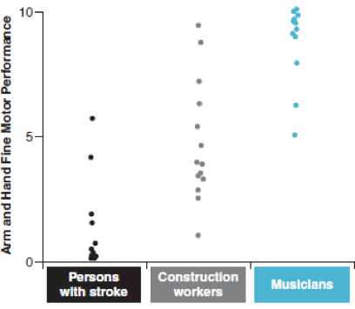

Gambar 3. Floor and Ceiling Effects

Nilai pada pasien stroke tersusun di bagian bawah skala, dengan banyak mendapatkan skor minimum (0). Ini adalah contoh dari floor effect. Partitur untuk musisi berkumpul di bagian atas skala, dengan banyak mendapatkan skor maksimum (10). Ini adalah contoh ceiling effect. Nilai untuk pekerja konstruksi yang tersebar di berbagai, dan sangat sedikit mendapatkan maksimum (10) atau Skor minimum (0). Untuk populasi pekerja konstruksi, ukuran ini tidak memiliki Floor and ceiling effects. Oleh karena itu, ukuran sesuai untuk digunakan di kalangan pekerja konstruksi tetapi terbatas berarti untuk orang dengan stroke dan musisi.

Itu tidak biasa untuk melihat sebuah studi yang khusus dirancang untuk mempelajari floor and ceiling effects, tetapi itu umum untuk menghadapi studi yang menemukan efek ini sebagai bagian dari sebuah studi besar. Periksa untuk floor and ceiling effects ketika menilai studi oleh visual memeriksa distribusi nilai peserta pada hasil ukuran. Kegunaan dari ukuran berkurang dengan adanya floor and ceiling effects.

Minimal Detectible Change

Minimal detectible change (MDC) adalah jumlah minimum perubahan yang diperlukan pada hasil pengukuran untuk mengantisipasi kesalahan dan variabilitas. Sebagai contoh, pengukuran ketahanan berjalan pasien menggunakan Six-Minute Walk Test setiap hari selama 5 hari, kita akan mengharapkan beberapa variabilitas dalam jarak yang pasien berjalan setiap hari (misalnya, hari 1 = 149 meter (m), hari 2 = 160 m, hari 3 = 155 m, hari 4 = 149 m, hari 5 = 152 m). Anda perlu tahu MDC untuk Six-Minute Walk Test dalam menentukan seberapa banyak perubahan yang diperlukan untuk melebihi variasi alami ini dan mewakili perubahan status pasien.

Minimal detectible change berasal dari penggunaan pengukuran outcome menggunakan ukuran hasil test-retest reliability dan dalam subjek deviasi standar untuk pengukuran yang berulang-ulang. Dasarnya untuk itu adalah studi test-retest reliability berkualitas tinggi. Karena test-retest reliability dan variabilitas yang berbeda untuk populasi pasien berbeda, MDC untuk mengukur hasil harus ditentukan untuk populasi yang berbeda. Sebagai contoh, MDC Six-Minute Walk Test telah dilaporkan 36 m untuk orang dengan penyakit Alzheimer, 1927 m untuk orang dengan penyakit Parkinson, 20 dan 53 m untuk orang dengan penyakit paru obstruktif kronik (PPOK).

Oleh karena itu, jika seorang pasien dengan penyakit Parkinson mengalami peningkatan 40-m, perubahan akan dianggap luar variabilitas alami (27 m) untuk penduduk. Sebaliknya, jika seorang pasien PPOK mengalami peningkatan 40-m sama, perubahan gagal melebihi MDC (53 m) untuk penduduk ini dan akan dianggap variasi alami daripada perubahan seharusnya.

Responsiveness and Minimal Clinically Important Difference

Responsiveness mencerminkan kemampuan pengukuran outcome untuk mendeteksi perubahan dari waktu ke waktu. Jika terjadi peningkatan pasien dalam karakteristik tertentu, kita ingin tahu bahwa menggunakan ukuran akan mendeteksi, atau menanggapi, perubahan itu. Studi responsiveness bersifat longitudinal dan mengukur perubahan yang diharapkan pada subjek terkait dengan perubahan waktu. Salah satu ukuran responsif adalah minimal clinically important differenc (MCID), juga disebut sebagai minimal important difference (MID). MCID mewakili jumlah minimum perubahan pada ukuran hasil yang pasien menganggap sebagai menguntungkan dan yang akan membenarkan perubahan. MCID akan menjawab pertanyaan, "berapa banyak perubahan pada ukuran hasil yang cukup untuk menjadi bermakna?"

Studi MCID membandingkan gold standard seperti pada studi validitas. Pada studi MCID, gold standard adalah ukuran dikenal untuk mendeteksi perubahan bermakna, bila mungkin, dari sudut pandang pasien.

Metode statistik yang digunakan untuk menentukan apa yang berubah pada ukuran hasil menarik terbaik berkorelasi dengan perspektif pasien. Kadang-kadang perspektif pasien tidak dapat dikumpulkan untuk studi MCID. Dalam kasus ini, sangat tepat, tapi kurang ideal, menggunakan perbandingan gold standard yang didasarkan pada sudut pandang fisioterapis, anggota keluarga atau pengasuh. Studi MCID perlu dipertimbangkan dalam konteks. Penerapan merupakan komponen penting dari penilaian untuk studi pelaporan MCID.

Untuk ukuran tertentu hasil, MCID khusus untuk populasi pasien tertentu, dengan mempertimbangkan, misalnya, diagnosis, usia, atau tingkat keparahan kondisi. Akhirnya, ketika menafsirkan studi MCID penting untuk mempertimbangkan MDC. MDC berdasarkan antisipasi kesalahan dan variabilitas, dan MCID yang lebih kecil daripada MDC penggunaannya lebih sedikit. Sebagai contoh, MCID Six-Minute Walk Test telah dilaporkan sebagai 54 m untuk orang-orang dengan orang COPD. Sangat penting bahwa nilai ini (54 m) menjadi lebih besar dari nilai MDC 53 m berasal dari pekerjaan oleh Brooks et al. MCID jika tidak lebih besar dari MDC, variabilitas alami ukuran (53 m) akan mengaburkan kemampuan untuk mendeteksi perubahan secara bermakna (54 m). Perbedaan signifikan secara statistik berbeda dari konsep MCID. Signifikansi statistik dipengaruhi oleh ukuran dan variabilitas (misalnya, standar deviasi) sampel dibandingkan.

Penilaian studi asesmen kemaknaan klinis pengukuran outcome

Bagian A: menentukan penerapan klinis kebermaknaan studi penerapan untuk studi klinis kebermaknaan memerlukan kesamaan kuat antara populasi pasien yang diteliti dan pasien kepada siapa kita ingin menerapkan hasil. Kemaknaan didefinisikan dari sudut pandang pasien. Dan pasien akan memiliki kemiripan perspektif.

Bagian B: menentukan kualitas klinis kebermaknaan belajar karena desain studi (selain analisis statistik) adalah sama untuk studi test-retest reliability dan studi MDC, pertanyaan untuk studi reliability.

Bagian C: Menafsirkan hasil studi kemaknaan klinis hasil dari studi yang mencakup penilaian dari ceiling and floor effects akan menyediakan proporsi (persentase) dari orang-orang yang mengalami floor effects (skor terendah) dan ceiling effects (nilai tertinggi). Studi yang menilai MDC akan melaporkan perubahan nilai yang mewakili MDC dan juga harus mencakup interval keyakinan untuk MDC. Sebagai contoh, sebuah studi mungkin laporan bahwa MDC pada ukuran hasil yang adalah 4 dari 100 poin dengan interval keyakinan 95% dalam 2 hingga 7. Ini akan memberitahu Anda bahwa perubahan hanya 4 atau lebih besar pada ukuran hasil (untuk pasien tertentu) harus dipertimbangkan perubahan sejati. Mengubah kurang dari 4 akan dianggap dalam variasi alami ukuran. Interval keyakinan mengatakan kepada kita bahwa kita adalah 95% yakin bahwa nilai MDC benar untuk populasi umum terletak di antara 2 dan 7.

Studi MCID juga akan melaporkan perubahan nilai untuk pengukuran hasil. Berbeda dengan MDC, nilai perubahan ini mewakili jumlah minimum perubahan pada ukuran hasil yang mungkin mewakili perubahan yang berarti bagi pasien. Interpretasi dari nilai MCID harus menyertakan pertimbangan gold standard yang digunakan untuk menentukan perubahan yang berarti dalam populasi. Hasil MCID harus mencakup interval keyakinan

Bagian D: Ringkasan clinical bottom line studi kemaknaan klinis

Clinical bottom line berkaitan dengan apakah ukuran tertentu hasil memberikan informasi yang berguna dalam lingkungan klinis. Terkait ceiling and floor effects, kita melihat rentang untuk menangkap perubahan pada pasien berdasarkan ciri-ciri yang diukur. Studi MDC menginformasikan kita kapan harus mempertimbangkan perubahan pada ukuran hasil yang melampaui variasi alami. Mungkin paling berguna dari kategori ini sifat psikometrik, studi MCID dapat membantu kita menilai apakah terapi yang mengakibatkan perubahan yang berarti bagi pasien kami. Nilai-nilai MCID dapat digunakan untuk menginformasikan pasien tujuan dan untuk membuktikan nilai Anda intervensi untuk semua stakeholder — pasien, pengasuh, pembayar, atasan, dan bahkan diri sendiri.

Ringkasan

Pengukuran outcome memungkinkan fisioterapis fisik mengukur dan menganalisa perubahan yang pasien mengalami selama penanganan. Outcome pengukuran juga alat utama yang digunakan dalam penelitian untuk mengukur perubahan dalam peserta dari waktu ke waktu. Oleh karena itu, kemampuan untuk secara akurat menilai kualitas mengukur hasil adalah keterampilan dasar untuk terapis berbasis bukti. Sifat psikometrik digunakan untuk menggambarkan kualitas dari mengukur hasil. Dalam bab ini, kami menggambarkan jenis studi yang paling umum digunakan untuk menilai sifat psikometrik hasil tindakan. Keandalan studi menilai konsistensi mengukur hasil dan internal consistency and test-retest, intra-rater, and inter-rater reliability

Studi validitas memberikan kita wawasan tentang apakah ukuran hasil yang benar-benar mengukur apa dimaksudkan untuk diukur. Validity dapat dibagi content, criterion, and context validity. Akhirnya, mengukur hasil hanya dapat diterapkan dalam praktek jika kita memahami bagaimana menafsirkan kebermaknaan klinis. Studi klinis kebermaknaan menginformasikan kepada kami tentang keberadaan ceiling and floor effect, kemungkinan bahwa ukuran hasil yang akan berubah saat pasien mengalami perubahan (respon), perubahan apa pada ukuran mewakili perubahan seharusnya (MDC), dan jumlah perubahan yang akan dianggap bermakna untuk pasien (MCID).

1. Daftar Pustaka

Linda Fetters, Julie Tilson, Evidence Based Physical Therapy, F.A Davis Company, Philadelphia, 2012), pp 125-144